**ЛАБОРАТОРНАЯ РАБОТА №6**

**ПРОЕКТИРОАНИЕ КЛАССОВ**

**Цель работы:** получить основные понятия и навыки по проектированию и созданию классов с использованием UML.

**Задания к лабораторной работе**

Общее для всех вариантов: реализовать механизм сериализации (десериализации) объекта согласно индивидуальному заданию

Город. Определить иерархию города. Создать несколько объектов районов. Собрать город;

Диаграмма классов для иерархии города представлена на рисунке 1

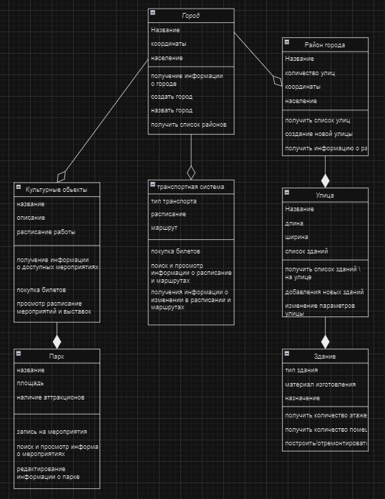

**Рисунок 1 диаграмма классов города**

Город: Представляет собой центральную сущность, описывающую область населения, инфраструктуру и другие характеристики определенного городского пространства. Город содержит в себе различные районы, улицы, здания, парки и культурные объекты.

Район: Это часть города, которая обычно имеет определенные границы и характеристики. Районы могут различаться по функциональному назначению, населению, инфраструктуре и другим параметрам.

Культурные объекты: Включают в себя места и объекты культурного и исторического значения в городе, такие как музеи, театры, галереи и памятники. Они представляют собой не только источник культурного обогащения для горожан, но и привлекают туристов.

Транспортная система: Объединяет различные виды общественного и индивидуального транспорта в городе, такие как автобусы, метро, трамваи, такси и т. д. Транспортная система обеспечивает перемещение людей и товаров по городу.

Улица: Это проход или путь в городе, обычно между зданиями, который предназначен для движения транспорта и пешеходов. Улицы могут иметь различные назначения, такие как жилые, коммерческие или промышленные.

Здания: Представляют собой физические структуры, расположенные на улицах города, предназначенные для жилья, работы, торговли, развлечений и других целей. Здания могут включать в себя жилые дома, офисные здания, магазины, рестораны и т. д.

Парк: Это зона открытого пространства в городе, предназначенная для отдыха, рекреации и контакта с природой. Парки могут содержать дорожки для прогулок, площадки для пикников, аттракционы, спортивные площадки и другие объекты.

**Вывод:**

Получили основные понятия и навыки по проектированию и созданию классов с использованием UML в средстве для создание диаграмм онлайн draw.io.